PENCEGAHAN KOMPLIKASI HIPERTENSI MELALUI EDUKASI DAN PEMERIKSAAN TEKANAN DARAH DI POSYANDU LANSIA ASTER WILAYAH KERJA PUSKESMAS 23 ILIR PALEMBANG

Yofa Anggriani Utama
Email : yofaanggriani@ yahoo.co.id
Dosen Program Studi Keperawatan STIK Bina Husada Palembang
Alamat : Jalan Syech Abdul Somad No 28 Kel 22 Ilir Kec Bukit Kecil Palembang Sumatera selatan
Abstract
Hypertension is a major cause of cardiovascular disease and death worldwide, the prevalence of hipertension is increasing, especially in low and middle income countries. The risk factors that can cause this include : high sodium intake, low potassium intake, obesity, alcohol consumption, physical activity and unhealthy eating patterns. The purpose of carrying out this community service activity is to increase the knowlgde of the elderly about preventing complications of hipertension and monitoring blood pressure, offline implementation methods at the Posyandu lansia Aster in the working area of Puskesmas 23 Ilir Palembang, with educational methods regarding prevention of hipertension complications with leaflet media, implementation of activities. This was done by distributing questionnaires of question regarding prevention of complications of hipertension prior to counseling (pre test) and then distributing questionnaires of question regarding prevention of complications of hipertension after education (post test). This activity was attended by 33 erderly people, based on the results of the activity, it was founds that 6 participants (18%) participants has good knowlegde about prevention of complications of hipertension. After being education there was an increase in knowlegde as many 24 participants (73%) participants had good knowlegde about prevention of complications of hipertension and the results of blood pressure checks found that the average erderly had hipertension
Keyword : Prevention of hipertension, Education, Checking Blood Pressure

Abstrak
Penyakit hipertensi merupakan penyebab utama penyakit kardiovaskuler dan kematian diseluruh dunia, prevalensi angka kejadian hipertensi meningkat terutama pada negera – negara berpenghasilan rendah dan menengah. Adapun faktor resiko yang dapat menyebabkan hal tersebut meliputu : asupan natrium yang tinggi, asupan kalium rendah, obesitas, konsumsi alkohol, aktivitas fisik dan pola makan yang tidak sehat. Adapun tujuan dari dilaksanakanya kegiatan pengabdian kepada masyarakat ini untuk meningkatkan pengetahuan lansia mengenai pencegahan komplikasi hipertensi dan memantau tekanan darah, metode pelaksanaan secara off line di posyandu lansia Aster Wilayah kerja Puskesmas 23 Ilir Palembang dengan metode edukasi mengenai pencegahan komplikasi hipertensi dengan media leaflet, pelaksanaan kegiatan dilakukan dengan cara membagikan kuesioner pertanyaan mengenai pencegahan komplikasi hipertensi sebelum dilakukan penyuluhan (pre-test) kemudian membagikan kembali kuesioner pertanyaan mengenai pencegahan komplikasi hipertensi setelah dilakuakn edukasi (post -test). Kegiatan ini diikuti 33 orang lansia, berdasarkan hasil kegiatan didapatkan sebanyak 6 orang peserta (18%) peserta memiliki pengetahuan yang baik mengenai Pencegahan Komplikasi Hipertensi. Setelah diberikan edukasi adanya peningkatan pengetahuan sebanyak 24 orang peserta (73%) peserta memiliki pengetahuan baik mengenai Pencegahan Komplikasi Hipertensi dan hasil pemeriksaan tekanan darah didapatkan bahwa rata – rata lansia mengalami hipertensi
Kata Kunci : Pencegahan Komplikasi Hipertensi, Edukasi, Pemeriksaan Tekanan Darah

Pendahuluan
Secara global 17 juta kematian pertahun disebabkan oleh penyakit kardiovaskuler, seperti dari total kematia. Komplikasi dari angka kejadian hipertensi mencapai 9,4 juta kematian disekuruh dunia setiap tahunnya, hipertensi diyakini penyebab terjadinya 45% kematian akibat penyakit jantung dan 51% kematian akibat stroke. Pada negara berkembang angka kejadian hipertensi sebesar 40%, sedangkan pada negara maju angka kejadian hipertensi sebesar 35% ¹.
Data World Health Organization (WHO) tahun 2015 menunjukkan sekitar 1,13 Miliar orang di dunia menyandang hipertensi, artinya 1 dari 3 orang di dunia terdiagnosis hipertensi. Jumlah penyandang hipertensi terus meningkat setiap tahunnya, diperkirakan pada tahun 2025 akan ada 1,5 Miliar orang yang terkena hipertensi, dan diperkirakan setiap tahunnya 9,4 juta orang meninggal akibat hipertensi dan komplikasinya. ².
Hipertensi telah menjadi salah satu penyebab kematian dan kesakitan dan kesakitan yang tinggi serta dapat menyebabkan komplikasi seperti panyakit jantung, stroke dan gagal ginjal, berdasarkan hal tersebut maka diperlukan tindakan pencegahan dengan konsep CERDIK (Cek kesehatan rutin, Enyahkan asap rokok, Rajin Olahraga Fisik, Diet kalori seimbang, Istirahat yang cukup, kendalikan stres ³.
Berdasarkan data Kementerian Kesehatan Republik Indonesia, (2018) menyatakan bahwa angka prevalensi kejadian hipertensi berdasarkan pengukuran pada usia penduduk umur >18 tahun, angka kejadian hipertensi diindonesia sebesar 34,11 % hipertensi, kejadian tertinggi pada provinsi kalimatan barat sebesar 36,99%, angka kejadian terendah provinsi papua sebesar 22,22%, sedangkan angka kejadian di Sumatera Selatan sebesar 30,44%.
Berdasarkan data Badan Pusat Statistik Sumatera Selatan (2021) menyatakan bahwa jumlah kasus hipertensi tahun 2019 sebanyak 283390 kasus, pada tahun 2020 sebanyak 645104 kasus, terjadi peningkatan pada tahun 2021 987 295 kasus.
Hipertensi merupakan masalah yang dapat menyebabkan kematian, adapun faktor – faktor yang berhubungan dengan hipertensi yaitu penggunaan kontrasepsi, riwayat keluarga, kebiasaan mengkonsumsi makanan asin, kebiasaan mengkonsumsi minyak jenuh, aktivitas fisik, stres dan usia ⁶.
Penyakit hipertensi merupakan penyebab utama penyakit kardiovaskuler dan kematian diseluruh dunia, prevalensi angka kejadian hipertensi meningkat terutama pada negera – negara berpenghasilan rendah dan menengah. Adapun faktor resiko yang dapat menyebabkan hal tersebut meliputu : asupan natrium yang tinggi, asupan kalium rendah, obesitas, konsumsi alkohol, aktivitas fisik dan pola makan yang tidak sehat ⁷.
Berdasarkan hasil penelitian Triandini, (2022) menyatakan bahwa dari 89 orang responden. menunjukan bahwa sebagian besar responden memiliki pengetahuan yang kurang baik yang berjumlah 49 responden (55,1%) dan yang berpengetahuan baik berjumlah 40 responden (44,9%). Dari hasil analisis bivariat diperoleh variabel pengetahuan nilai ρ value 0,005, variabel jenis kelamin nilai ρ value 0,027 dan variabel konsumsi tinggi garam diperoleh nilai p value 0,007 dimana nilai ini <0,05 ini menujukan bahwa ada hubungan yang bermakna antara pengetahuan, jenis kelamin dan konsumsi tinggi garam dengan kejadian hipertensi di wialyah Puskesmas Dua Puluh Tiga Ilir Kota Palembang.
Berdasarkan hasil observasi dan wawancara dengan 5 orang lansia didapatkan bahwa lansia mengeluh sering pusing, pandangan kabur, sulit tidur, para lansia tersebut tidak mengetahui penyebab dan cara mencegah terjadinya komplikasi hipertensi. Pernyataan tersebut didukung oleh pernyataan kader posyandu lansia berdasarkan hasil pemeriksaan tekanan darah setiap bulannya banyak lansia yang menderita hipertensi.

METODE PELAKSANAAN
Pelaksanaan kegiatan kepada masyarakat ini dilaksanakan dengan:
- Mengajukan surat permohonan kepada bagian LPPM PT STIK Bina Husada,
- Berkoordinasi dengan kepala Puskesmas 23 Ilir Palembang untuk mengatasi masalah kesehatan mengenai hipertensi
- Mengajukan surat permohonan kepada Kepala Puskesmas 23 Ilir Palembang, untuk pelaksanaan kegiatan pengabdian kepada masyarakat
- Berkoordinasi dengan koordinator posyandu Puskesmas 23 Ilir Palembang
- kemudian berkoordinasi dengan ketua kader posyandu lansia Aster wilayah kerja Puskesmas 23 Ilir Palembang dan tim kader posyandu lansia aster
- Melakukan kontrak waktu dengan para lansia serta melibatkan para kader posyandu lansia Aster.
- Berdasarkan hasil koordinasi dengan/ para kader disepakati Pelaksanaan kegiatan pengabdian kepada masyarakat dilaksanakan pada hari kamis tanggal 17 November 2022 pukul 09.00 wib di posyandu lansia Aster wilayah kerja Puskesmas 23 Ilir Palembang.
- Kegiatan pengabdian masyarakat ini dilakukan secara langsung/ Off Line pelaksanaan kegiatan ini menggunakan protokol kesehatan, kegiatan ini dilaksakan dengan metode penyuluhan kesehatan mengenai pencegahan komplikasi hipertensi dengan media leaflet
- Sebelum dilakukan kegiatan penyuluhan lansia diberikan kuesioner pertanyaan mengenai Hipertensi.
- Selanjutnya dilakukan penyuluhan kesehatan mengenai Hipertensi.
- Adanya sesi diskusi/ tanya jawab mengenai hipertensi.
- Selanjutnya memberikan kembali kuesioner pertanyaan mengenai hipertensi
- Setelah melaksanakan edukasi selanjutnya melakukan pemeriksaan tekanan darah kepada para lansia.
HASIL DAN PEMBAHASAN
Berdasarkan hasil kegiatan pengabdian kepada masyarakat yang telah dilaksanakan pada Hari kamis, Tanggal 17 November 2022, terlaksanakan sesuai dengan rencana serta mendapatkan tanggapan yang baik dari para lansia di Posyandu lansia Aster Wilayah Kerja Puskesmas 23 Ilir Palembang mengenai Pencegahan Komplikasi Hipertensi Melalui Edukasi Dan Pemeriksaan Tekanan Darah.
Jumlah peserta sebanyak 33 orang lansia, adapun metode pelaksanaan kegiatan yaitu memberikan edukasi mengenai pencegahan komplikasi hipertensi dan pemeriksaan tekanan darah, sebelum dilaksanakan edukasi para lansia diberikan kuesioner item pertanyaan mengenai Pencegahan Komplikasi hipertensi, setelah itu dilakukan analisis terhadap kuesioner tersebut, selanjutnya dilaksanakan edukasi Pencegahan Komplikasi hipertensi, kemudian dilakukan kembali evaluasi dengan menggunakan kuesioner item pertanyaan mengenai Pencegahan Komplikasi hipertensi setelah itu dilakukan analisis terhadap kuesioner tersebut. Kemudian melakukan pemeriksaan tekanan darah kepada para lansia di Posyandu Aster Wilayah kerja Puskesmas 23 Ilir Palembang.
Adapun hasil dari kegiatan pengabdian kepada masyarakat terdapat peningkatan pengetahuan masyarakat mengenai Pencegahan Komplikasi hipertensi, dan didapatkan hasil pemeriksaan tekanan darah di tampilkan pada tabel berikut ini :

Tabel 4.1
Distribusi Frekuensi Tingkat Pengetahuan Peserta Pengabdian Kepada Masyarakat Mengenai Peningkatan Pengetahuan Pada Lansia Mengenai
Pencegahan Komplikasi Hipertensi
No | Pengetahuan | Pre test |  | Postest
No | Pengetahuan | n | % | n | %
1 | Baik | 6 | 18 | 24 | 73
2 | Kurang Baik | 27 | 82 | 9 | 27
 | Total | 33 | 100 | 33 | 100
Berdasarkan tabel 4.1. didapatkan bahwa pengetahuan sebelum diberikan edukasi sebanyak 6 orang peserta (18%) peserta memiliki pengetahuan yang baik mengenai Pencegahan Komplikasi Hipertensi. Setelah diberikan edukasi adanya peningkatan pengetahuan sebanyak 24 orang peserta (73%) peserta memiliki pengetahuan baik mengenai Pencegahan Komplikasi Hipertensi.

Tabel 4.2
Hasil Pemeriksaan Tekanan Darah
di Posyandu Lansia Aster Wilayah Kerja Puskesmas 23 Ilir Palembang

NO | NAMA | UMUR | HASIL PEMERIKSAAN TEKANAN DARAH
1 | Lestari Martiningsih | 55 tahun | 160/70 mmhg
2 | Risa Harani | 58 tahun | 150/80 mmhg
3 | Daliem | 65 tahun | 170 / 80 mmhg
4 | Sumarni | 58 tahun | 140/ 80 mmhg
5 | Romlah | 48 tahun | 130 / 90 mmhg
6 | Suiba | 67 tahun | 160 / 90 mmhg
7 | Yusri Maryati | 56 tahun | 150 /75 mmhg
8 | Samina | 62 tahun | 165 /80 mmhg
9 | Jaitun | 47 tahun | 155 / 80 mmhg
10 | Nurani | 45 tahun | 150 /80 mmhg
11 | Sariatun | 53 tahun | 160 80 mmhg
12 | Siti fatimah | 47 tahun | 145/70 mmhg
13 | Nurmanis | 68 tahun | 180 /80 mmhg
14 | Romlah | 58 tahun | 150 /90 mmhg
15 | Najmi | 54 tahun | 155/80 mmhg
16 | Suyanti | 58 tahun | 165/80 mmhg
17 | M. yahya | 70 tahun | 160 /90 mmhg
18 | Suryanti | 72 tahun | 180/ 90 mmhg
19 | Lisnawati | 53 tahun | 145 /70 mmhg
20 | Rolina | 49 tahun | 140 / 90 mmhg
21 | Astuti | 51tahun | 150 /80 mmhg
22 | Triana | 47 tahun | 130 / 70 mmhg
23 | Riati | 53 tahun | 160 80 mmhg
24 | Saripah | 64 tahun | 150 /90 mmhg
25 | M. Ali | 69 tahun | 160 / 90 mmhg
26 | Hadim | 71 tahun | 160 80 mmhg
27 | Budiman | 69 tahun | 170 / 90 mmhg
28 | Dewi | 65 tahun | 150 /90 mmhg
29 | Eliana | 61 tahun | 140/ 80 mmhg
30 | Lindawati | 66 tahun | 165/80 mmhg
31 | Budiman | 69 tahun | 160 80 mmhg
32 | Ismiati | 47 tahun | 150 /90 mmhg
33 | Winarni | 65 tahun | 160 80 mmhg

Dokumen kegiatan pengabdian masyarakat yang dilaksanakan dapat dilihat pada gambar berikut :
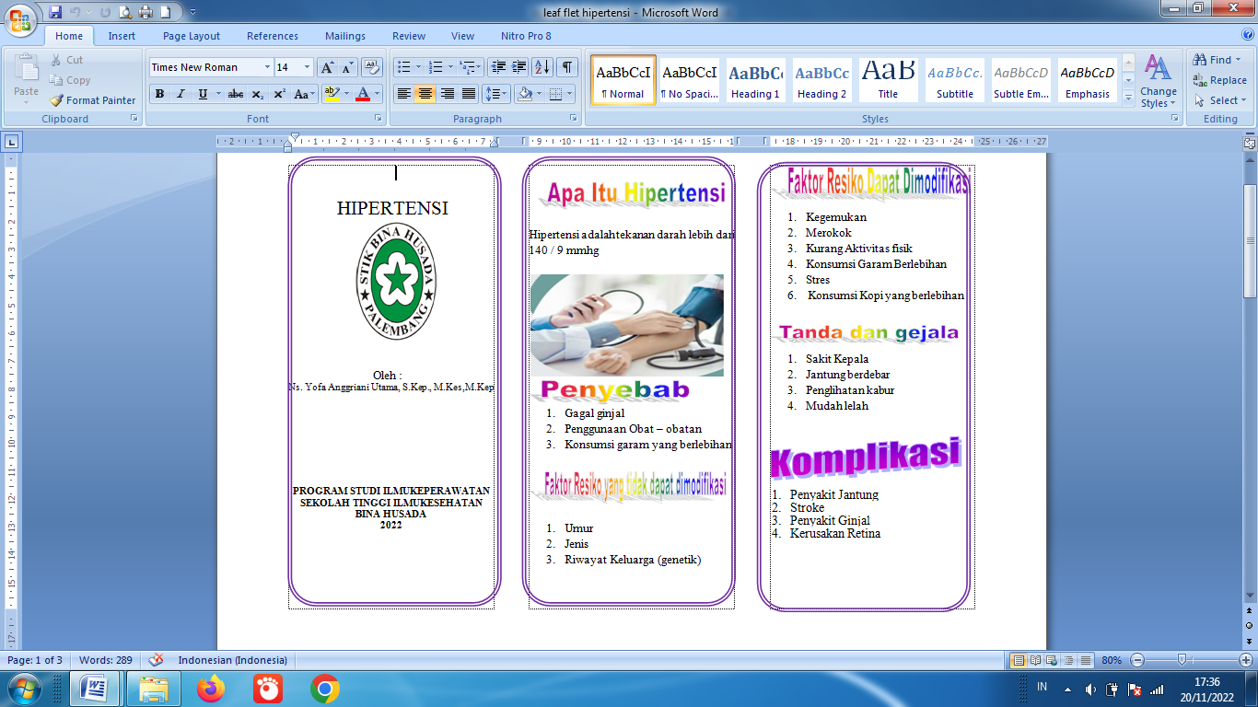
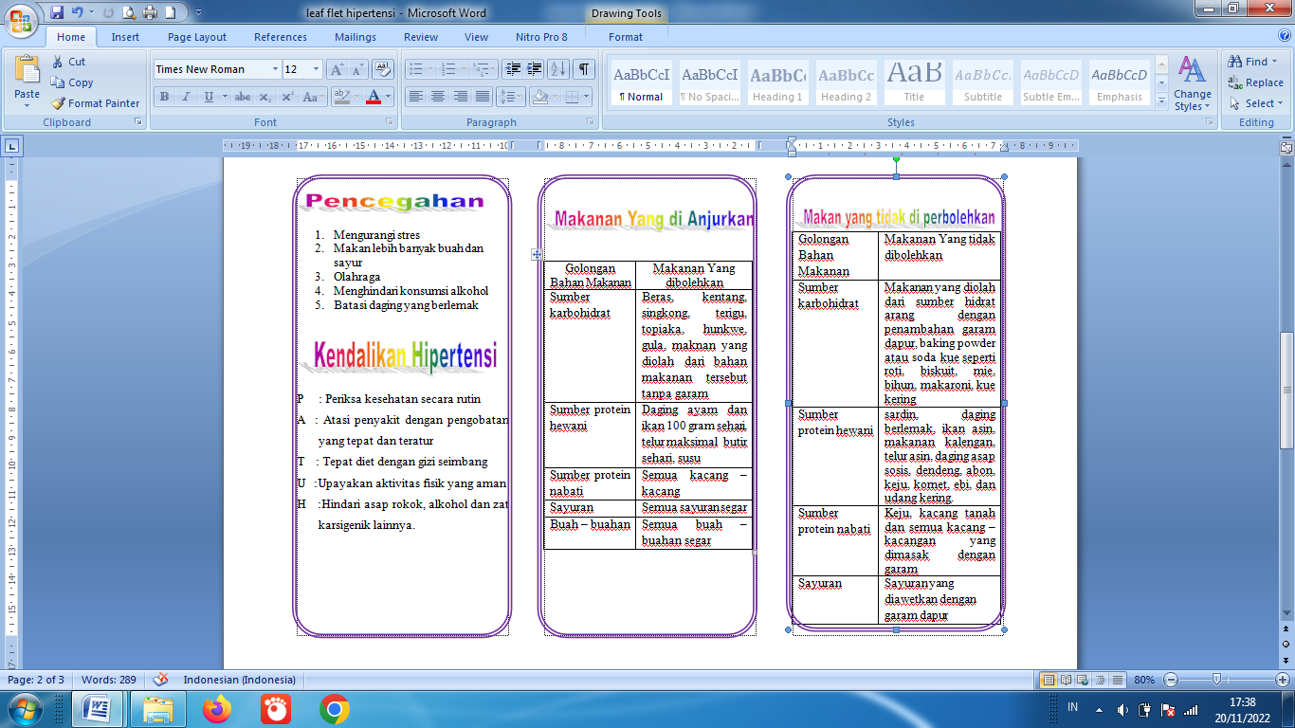
Gambar 4.1 Leaflet edukasi hipertensi

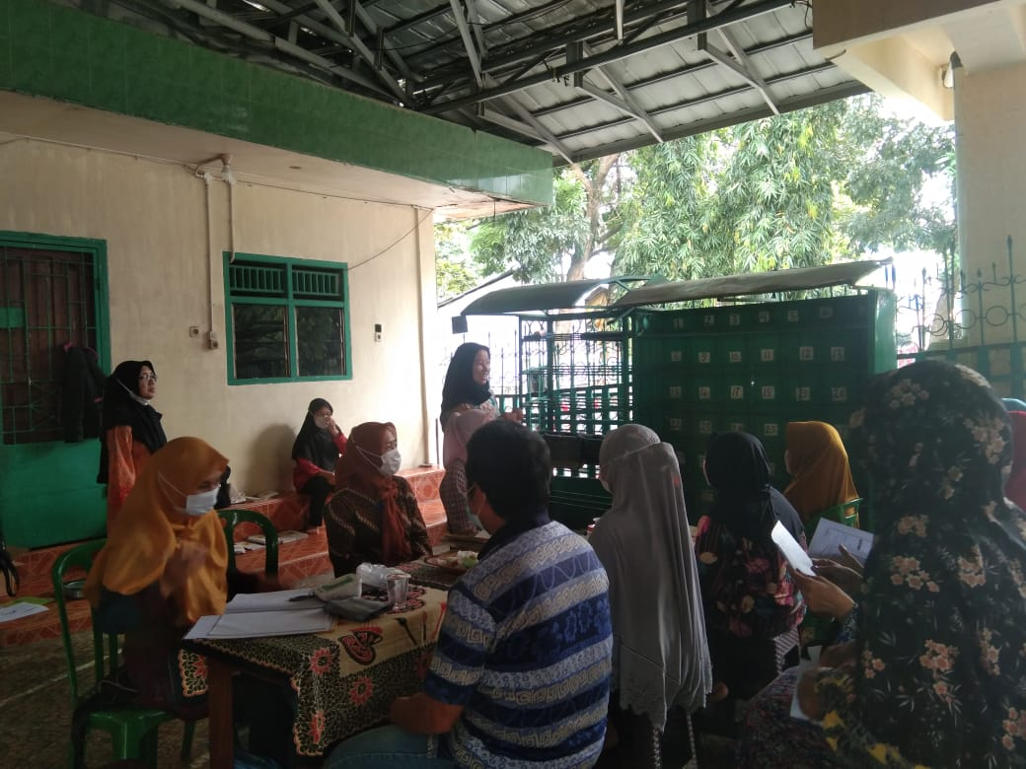
Gambar 4.2 Kontrak waktu dengan para lansia peserta edukasi

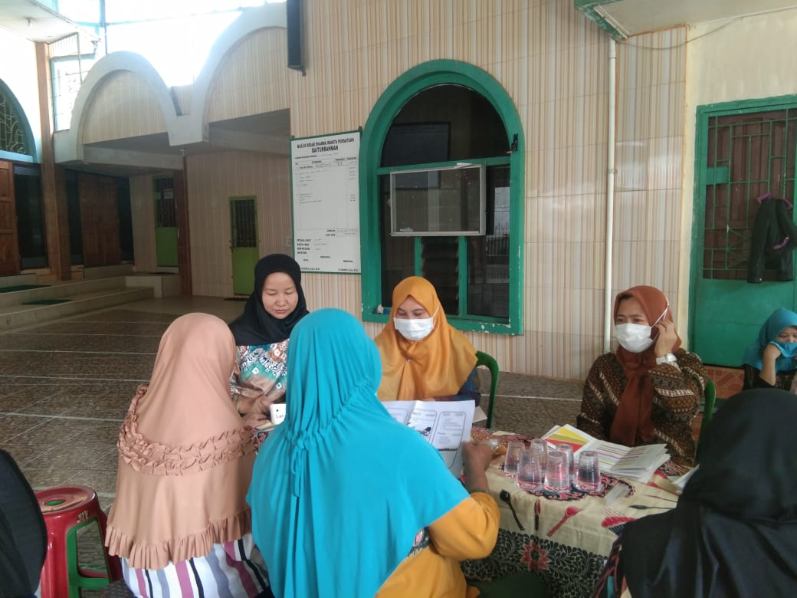
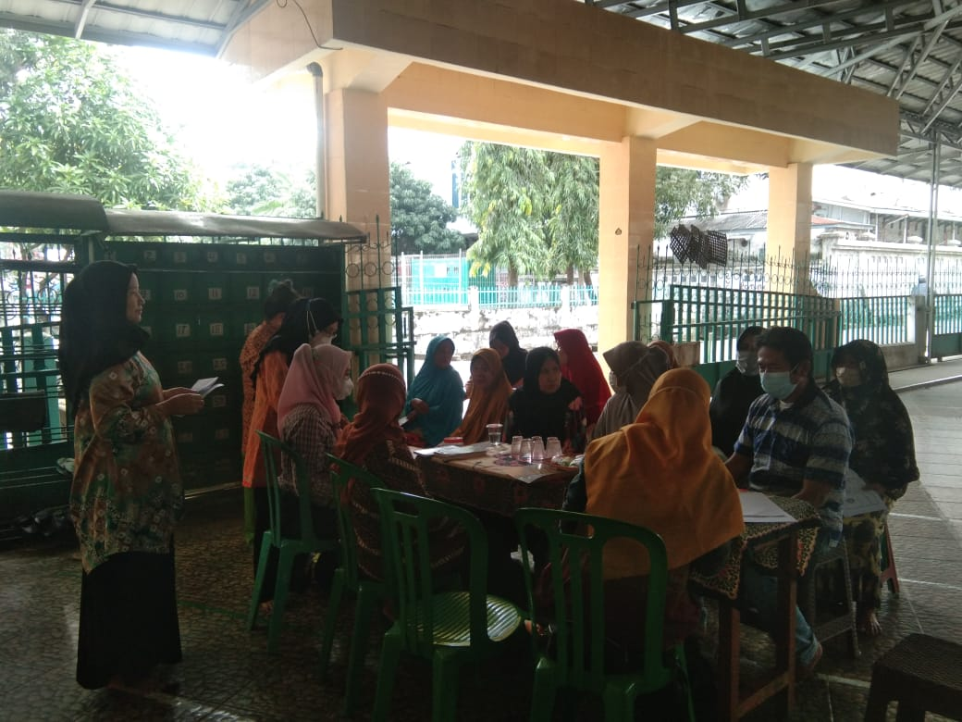
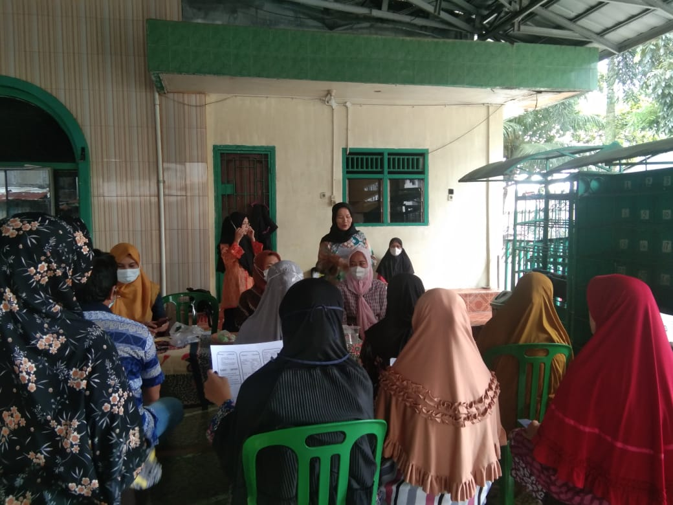
Gambar 4.3 Tahap Pelaksanaan pengabdian kepada masyarakat Edukasi Hipertensi

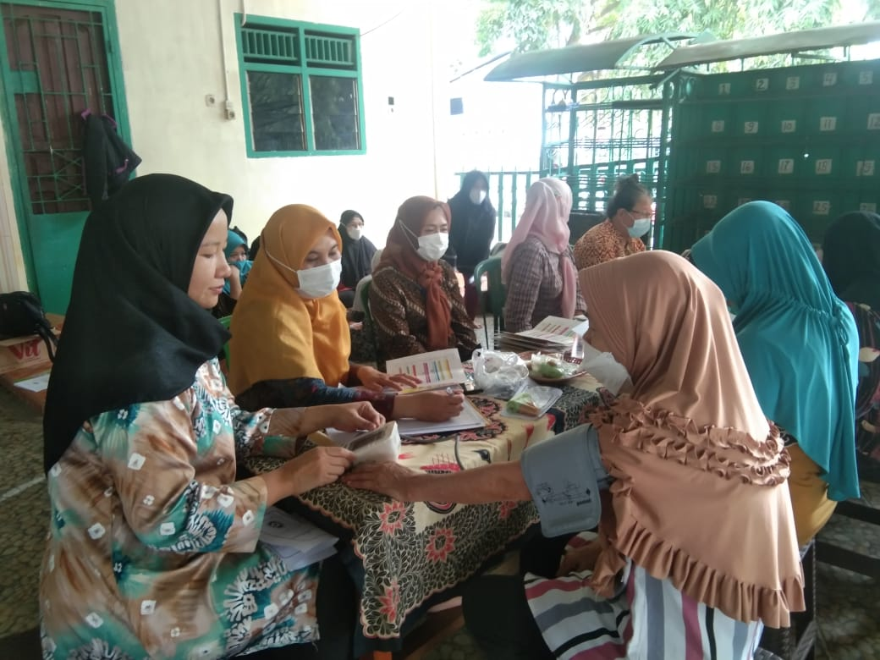
Gambar 4.4. Pelaksanaan Pemeriksaan Tekanan Darah
4.2 Pembahasan
Peserta Pengabdian kepada masyarakat yang dilaksanakan di Posyandu Lansia Aster Wilayah Kerja 23 Ilir Palembang diikuti oleh 33 peserta. Hasil evaluasi pelaksanaan kegiatan pengabdian kepada masyarakat didapatkan bahwa : sebanyak 6 orang peserta (18%) peserta memiliki pengetahuan yang baik mengenai Pencegahan Komplikasi Hipertensi. Setelah diberikan edukasi adanya peningkatan pengetahuan sebanyak 24 orang peserta (73%) peserta memiliki pengetahuan baik mengenai Pencegahan Komplikasi Hipertensi.
Faktor pemicu yang meningkatkan insiden penyakit hipertensi yaitu pola makan yang tidak sehat dan kurang terjaga, perilaku merokok, stres psikososial karena faktor ekonomi dan minimnya sarana dan prasarana kesehatan, untuk menanggulangi peningkatan insiden hipertensi diperlukan tindakan pemeriksaan kesehatan dan faktor resiko hipertensi (berat badan, tinggi badan, dan body masa index/ BMI), promosi kesehatan berupa penyuluhan hipertensi serta pelatihan kader kesehatan cara pengukuran tekanan darah yang baik dan benar ⁹.
Hasil penelitian Wahyuning,(2015) mengenai pendidikan kesehatan bagi lansia penderita hipertensi didesa Aak Nabara Kecamatan Angkola Barat Kabupaten Tapanuli didapatkan bahwa dengan adanya penyuluhan kesehatan dapat meningkatkan pengetahuan lansia mengenai hipertensi sehingga dapat mengatur pola makan dan gaya hidup yang lebih baik serta mengetahui tanda dan gejala, dan cara mencegah penyakit hipertensi.
Berdasarkan hasil penelitian Nelwan, (2019) pengaruh Kegiatan penyuluhan (edukasi kesehatan) yang dilakuakn dengan cara pre test yaitu memberikan pertanyaan mengenai hipertensi sebelum dilakukan penyuluhan didapatkan tingkat pengetahuan baik 56,5%, menjadi meningkat 70 % setelah dilakuakn penyuluhan kesehatan pos test, hal ini menyatakan bahwa kegiatan promosi kesehatan dapat meningkatan pengetahuan masyarakat terhadap pencegahan komplikasi hipertensi.
Hal ini juga di dukung oleh pernyataan Pujianti, N., Christanda, P. D. A., Nikmah, M.,(2021) bahwa edukasi dapat dilakukan secara daring melalui grup WhatsApp, sebelum dilaksanakan edukasi peserta grup di berikan beberapa item pertanyaan hipertensi (pre test) setelah itu dilaksakan edukasi, selanjutnya diberikan kembali item pertanyaan hipertensi (pos test) kegiatan edukasi menggunakan media audio visual berupa video edukasi dan poster – poster yang berisiskan informasi yang berkaitan dengan hipertensi.
Pencegahan dan pengendalian hipertensi bagi lansia sangat penting untuk mencegah terjadinya penyakit komplikasi yang dapat mengacam jiwa, dengan melakukan kegiatan pelatihan pengukuran tekanan darah gagi kader posyandu lansia dan melakukan edukasi dengan metode opera lima pesan cegah dan kendalikan hipertensi untuk meningkatkan kesadaran kelompok lansia yang rentan terhadap resiko komplikasi hipertensi ¹³.
Selain itu ada juga media dan metode yang dapat digunakan untuk memberikan edukasi kepada masyarakat dengan menggunakan media leaflet dengan metode dor to door, serta menjelaskan secara singkat dan tanya jawab, sehingga masyarakat dapat memahami tentang cara pencegahan dan mengendalikan hipertensi agar tidak terjadi komplikasi penyakit yang lebih berat. ¹⁴
Adapun tujuan dari promosi kesehatan untuk mengontrol, mencegah, dan mengobati hipertensi dengan memberikan wawasan yang luas kepada keluarga dimasyarakat tentang hipertensi dengan metode penyuluhan melalui pendidikan kesehatan, wawancara serta pemutaran video mengenai hipetensi, dengan adanya penyuluhan dapat meningkatkan pengetahuan peserta yang diberikan penyuluhan ¹⁵
Hipertensi erat hubunganya dengan faktor gaya hidupdan pola makan, gaya hidup sangat berpengaruhpada bentuk dan perilaku atau kebiasaan seseorang yang mempenyai pengaruh positif maupun negatif terhadap kesehatan, kurangnya pengetahuan akan mempengaruhi pasien hipertensi untuk mencegah kekambuhan, untuk mencegah hal tersebut maka perlunya penyuluhan kesehatan kepada masyarakat mengenai pola hidup sehat dan cegah komplikasi hipertensi ¹⁶.
Berdasarkan hasil kegiatan pengabdian kepada masyarakat didapatkan bahwa promosi kesehatan melalui edukasi sangat diperlukan untuk meningkatkan pengetahuan masyarakat mengenai pencegahan komplikasi hipertensi dengan metode penyuluhan kesehatan dengan media leaflet, dan pemeriksaan tekanan darah secara teratur untuk mengotrol tekanan darah penderita hipertensi

KESIMPULAN
Berdasarkan hasil kegiatan pengabdian masyarakat yang dilaksanakan 1 hari didapatkan bahwa para lansia sangat antusias mengikuti kegiatan pengabdian masyarakat, dengan banyaknya pertanyaan mengenahi pencegahan komplikasi hipertensi, terdapat peningkatakan pengetahuan sebelum dilakukan kegiatan pengabdian masyarakat sebanyak 6 orang peserta (18%) peserta memiliki pengetahuan yang baik mengenai Pencegahan Komplikasi Hipertensi. Setelah diberikan edukasi adanya peningkatan pengetahuan sebanyak 24 orang peserta (73%) peserta memiliki pengetahuan baik mengenai Pencegahan Komplikasi Hipertensi dan hasil pemeriksaan tekanan darah didapatkan bahwa rata – rata lansia mengalami hipertensi

Ucapan Terima Kasih
Penulis mengucapkan terima kasih kepada :
Ketua STIK Bina Husada, Anggota penngabdian masyarakat, unit penelitian dan pengabdian kepada masyarakat Sekolah Tinggi Ilmu Kesehatan Bina Husada Kepala Puskesmas 23 Ili, koordinator posyandu lansia puskesmas 23 ilir dan kader posyandu lansia Aster di Wilayah kerja Puskesmas 23 Ilir Palembang atas semua kontribusi dan bantuannya sehingga pelaksanaan kegiatan Pengabdian kepada masyarakat dapat terlaksana.

DAFTAR PUSTAKA
1. World Health Organization. Global Brief on Hypertension: Silent Killer, Global Public Health Crisis. Indian Journal of Physical Medicine and Rehabilitation 24, (2013).
2. Kementerian Kesehatan Republik Indonesia. Sebagian Besar Penderita Hipertensi Tidak Menyadarinya. (2017).
3. Suwetty, A. M. et al. Giat Cerdik Kendalikan Hipertensi Di Desa Uitiuh Tuan, Kecamatan Semau Selatan Kabupaten Kupang. GEMASSIKA J. Pengabdi. Kpd. Masy. 5, 95 (2021).
4. Kementerian Kesehatan Republik Indonesia. Laporan Nasional Riset Kesehatan Dasar. Kementrian Kesehat. RI 1–582 (2018).
5. Badan Pusat Statistik Sumatera Selatan. Jumlah Kasus Penyakit Menurut Jenis Penyakit 2019- 2021. (2021).
6. Andriyani et al. Risk factors for elderly’s hypertension in South Tangerang, Indonesia: A case control study. Turkish J. Physiother. Rehabil. 32, 3059–3066 (2021).
7. Mills, K. T., Stefanescu, A. & He, J. The global epidemiology of hypertension Katherine. Physiol. Behav. 176, 139–148 (2016).
8. Triandini, R. Faktor-faktor yang Berhubungan dengan Kejadian Hipertensi Di Puskesmas Dua Puluh Tiga Ilir Kota Palembang Tahun 2021. J. Ilm. Univ. Batanghari Jambi 22, 308 (2022).
9. Indriawati, R. & Usman, S. Pemberdayaan Masyarakat sebagai Upaya Deteksi Dini Faktor Risiko Hipertensi. J. Surya Masy. 1, 59 (2018).
10. Wahyuning, S. Pendidikan Kesehatan Bagi Lansia Penderita Hipertensi Di Desa Aek Nabara Kecamatan Angkola Barat Kabupaten Tapanuli Selatan. Anal. Standar Pelayanan Minimal Pada Instal. Rawat Jalan di RSUD Kota Semarang 3, 103–111 (2015).
11. Nelwan, J. E. Pengaruh Penyuluhan Kesehatan Terhadap Perubahan Pengetahuan Masyarakat Tentang Hipertensi Di Kota Manado. J. PHWB 1, 1–7 (2019).
12. Pujianti, N., Christanda, P. D. A., Nikmah, M., & M. Edukasi Pencegahan Hipertensi Secara Daring Kepada. J. Pengabdi. Masy. Berkemajuan 4, 732–738 (2021).
13. Marpaung, Y. M. et al. Edukasi Hipertensi Lewat Opera Pada Lansia di Rusun Cinta Kasih Jakarta Barat. 118–124 (2022).
14. Muchtar, F., Effendy, D. S., Lisnawaty, L. & Kohali, R. E. S. O. Edukasi Pencegahan dan Pengendalian Hipertensi Menggunakan Leaflet Kemenkes pada Penderita Hipertensi di Wilayah Kerja Puskesmas Mokoau. Indones. Berdaya 3, 577–586 (2022).
15. N, Rizki, T., Cahaya, T., Triman, D. & Al Adami Pradana, S. Health counseling and education hypertension to families. Inspirasi Masy. Madani 1, 10–21 (2021).
16. Hidayah, A. & Daulay, N. M. Penyuluhan Pola Hidup Sehat Cegah Komplikasi Hipertensi Di Desa Manunggang Jae Kecamatan Padangsidimpuan Tenggara. J. Pengabdi. Masy. Aufa 2, 37–40 (2020).

